校内外学生（家长）操作教程

1、百度搜索“校内外”，网址：http://www.xnw.com/。或者下载手机客户端“校内外”。
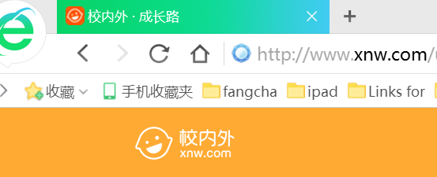
2、可以手机扫一扫登录，也可以点击账号密码登录
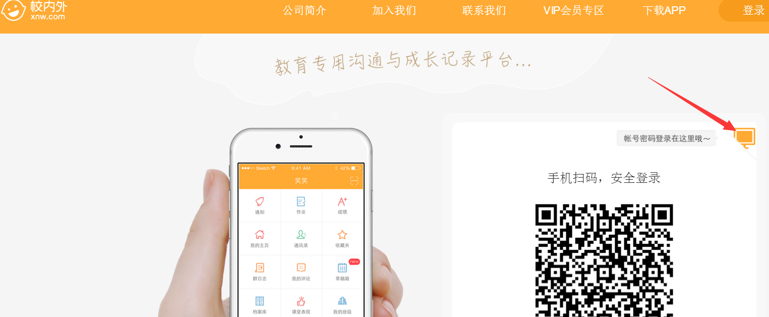
3、输入学生账号，密码是账号是4位；账号密码见班级群文件。
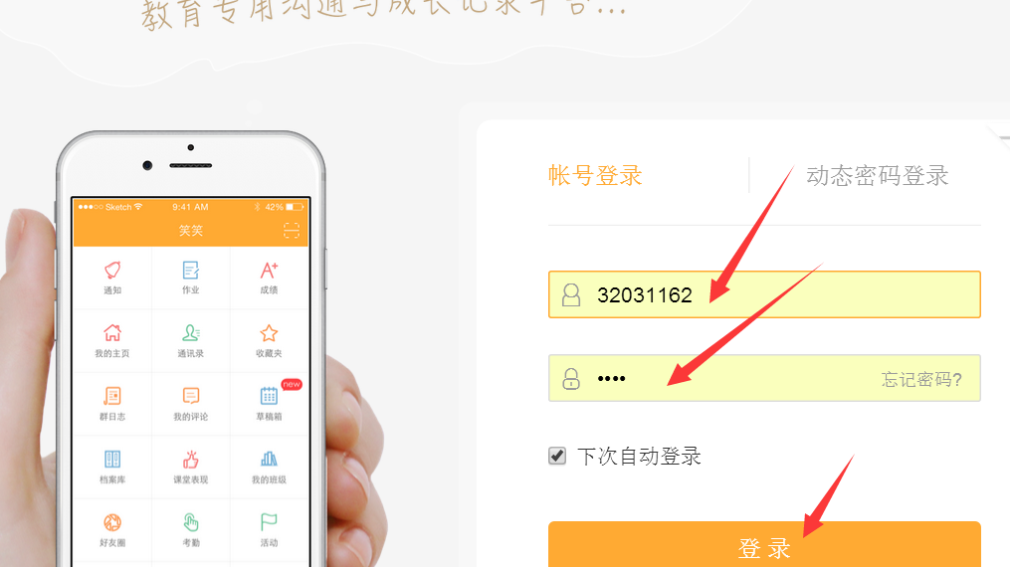

4、找到我的班级
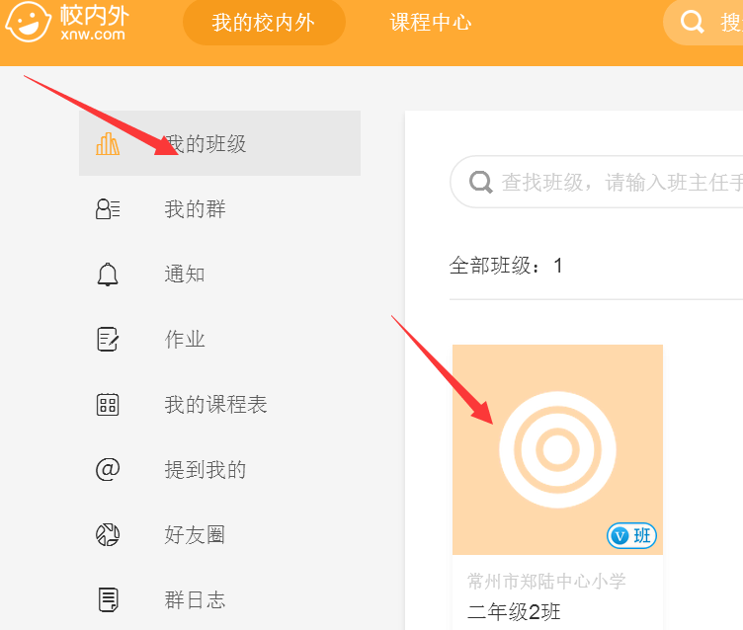
5、发表日志、照片、视频等，或者写长日志（长日志可以设置字体大小及更多功能）
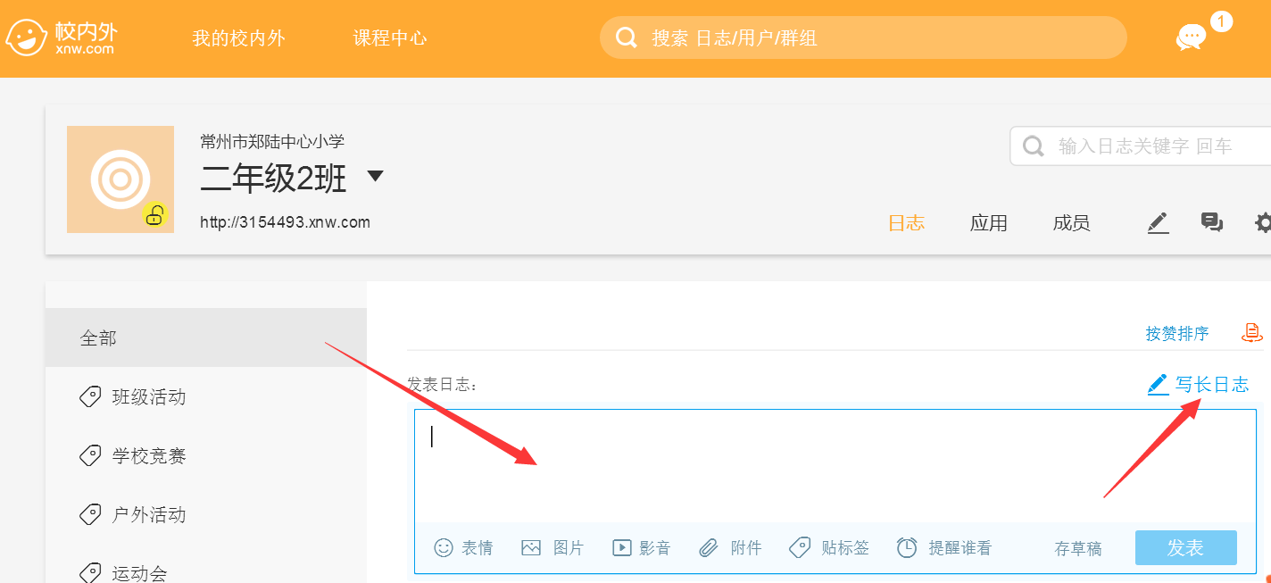

6、参加活动



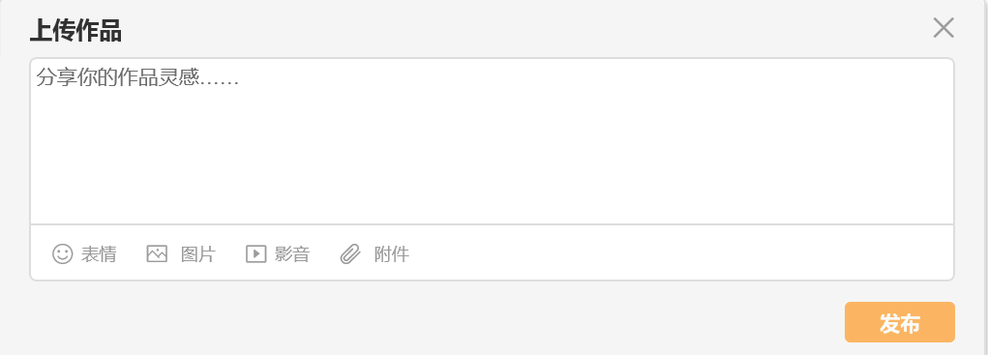
上传作品除支持文字外，还支持上传电脑中的文章、图片、音频、视频等附件。

